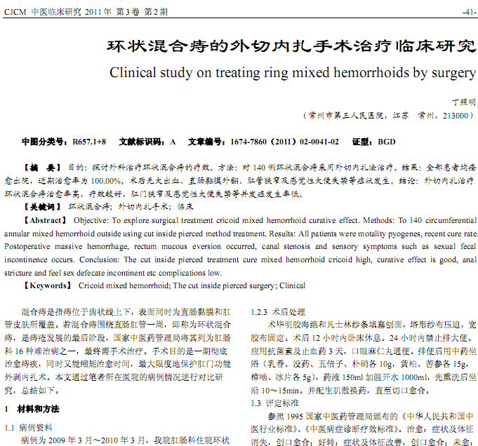
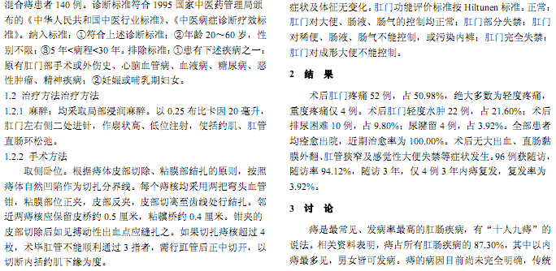
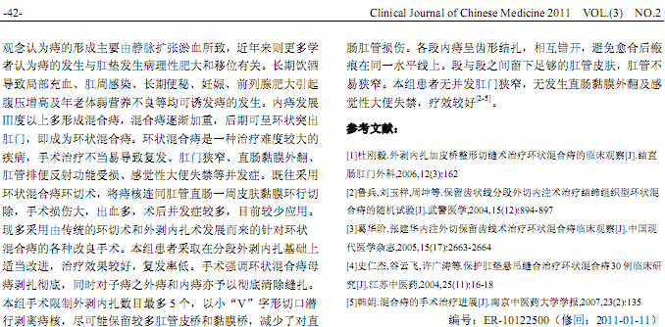
相似文献：
 | 小切口外剥内扎术加消痔灵注射治疗重度混合痔 |  | 56,58
 | 外剥内扎注射术治疗混合痔临床研究 |  | 38-40

